Инструкция по монтажу и установке заборов из элементов системы BRICK

Система элементов BRICK предназначена для использования в строительстве при устройстве заборов; столбов заборов, калиток и ворот; декоративных столбов, стен и перегородок; подпорных колонн, а также других конструкций и сооружений.
Производство элементов BRICK регламентируется СТБ 1008-95 и соответствие указанному стандарту подтверждается результатами испытаний.
Согласно п.4.1.6 СТБ1008-95, Отклонения от номинальных размеров камней и показателей их внешнего вида не должны превышать указанных в таблице:

Наименование показателей | Значение отклонений
 | Рядовые камни | Лицевые камни | Лицевые камни с колотой фактурой
Отклонение от размеров, мм  по длине  по ширине  по высоте | ±3  ±3  ±4 | ±3 (-3)  ±3 (-3)  ±3 | +35, -5  +35, -5  ±3
Неперпендикулярность граней и ребер камня, отнесенная к модулю (100 мм), мм, не более | 3 | 2 | Не нормируется
Отклонения от прямолинейности ребер и плоскости граней, мм | 3 | 2 | Не нормируется
Число отбитых и притупленных ребер и углов на одном камне, глубиной до 200 мм и протяженностью по ребру до 100 мм | 2 | 1
Число камней с трещинами, пересекающими одно или два смежных ребра, % от партии, не более | 10 | 5 | 5

Данные отклонения, неизбежно возникающие при производстве бетонных блоков, нивелируются во время проведения строительно-монтажных работ.
И здесь необходимо понимать, что от профессионализма строителей, а также от качества строительно-монтажных работ и применяемых материалов зависит многое:
- надежность и долговечность конструкции
- внешний вид
- вероятность появления «высолов».
Невозможно на стадии производства добиться 100% совпадения цвета. Отраслевая специфика производства блоков BRICK допускает отклонения в цветовой гамме разных партий выпуска. Это объясняется применением для производства продукции натуральных природных материалов и естественных компонентов.
Поэтому, при монтаже, мы рекомендуем смешивать блоки из нескольких поддонов.Рекламации по качеству продукции принимаются до укладки и монтажа!
Все работы по монтажу желательно выполнять при температуре от +5 до +25°С.
Заборная конструкция
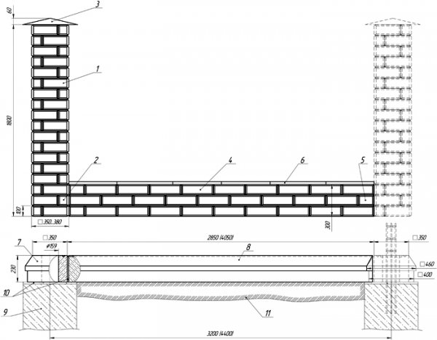
1 — Брик угловой
2 — Брик угловой примыкания
3 — Крышка столба
4 — Брик рядовой
5 — Брик рядовой доборный
6 — Крышка полотна
7 — Основание столба
8 — Ригель полотна
9 — Опорные элементы столбчатого фундамента
10 — Кладочный раствор
11 — Слой непучинистого грунта

Устройство фундамента

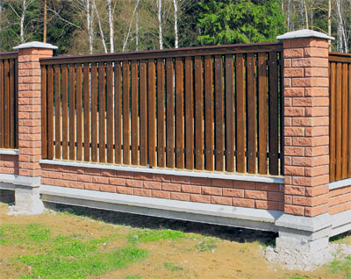
При строительстве заборов из элементов BRICK, в большинстве случаев, используются столбчатые фундаменты. Применение ленточных фундаментов возможно и объяснимо в следующих случаях:
- сложные рельефы местности
- особенности грунтов
- существование уже готовых фундаментов.
В остальных случаях, ленточные фундаменты – это увеличение стоимости и сроков строительства.

Столбчатый фундамент

Шаг 1. Устройство опорных элементов столбчатого фундамента.
В качестве опорных элементов столбчатого фундамента могут быть бетонные столбы или тумбы, а также буронабивные сваи. Их высота, размеры и глубина залегания определяется проектом и требованиями действующих нормативных документов.
Размеры сечения опорных элементов не должны быть меньше посадочных размеров оснований столбов – элементов фундамента системы BRICK, которые устанавливаются на эти опорные элементы, что составляет 400 мм х 500 мм или Ø 550 мм.
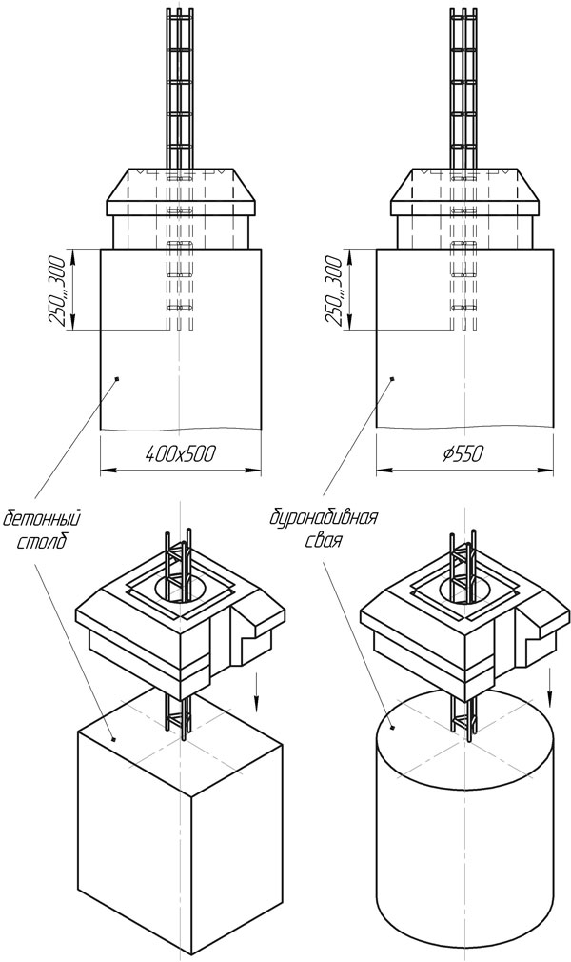
Неровности рельефа местности, на которой монтируется фундамент, можно нивелировать (сглаживать) вертикальным смещением опорных элементов вверх или вниз с шагом 100 мм, равным высоте Бриков.
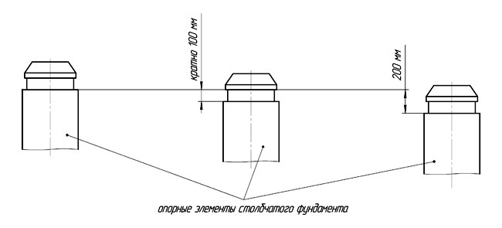
В этих случаях необходимо предусмотреть в опорном элементе, смещенном вверх по отношению к соседнему, посадочное место – паз или углубление, для монтажа ригеля – элемента фундамента системы BRICK. Глубина этого паза или углубления должна быть равна смещению этого опорного элемента столбчатого фундамента, в котором устраивается паз или углубление, относительно соседнего, расположенного ниже и должна быть кратна 100 мм.
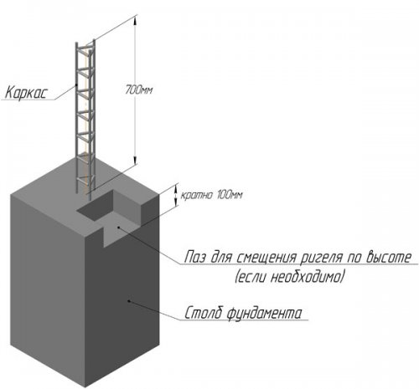

Также возможно сразу установить опорные элементы столбчатого фундамента на необходимую высоту с учетом будущих земляных работ и благоустройства участка.

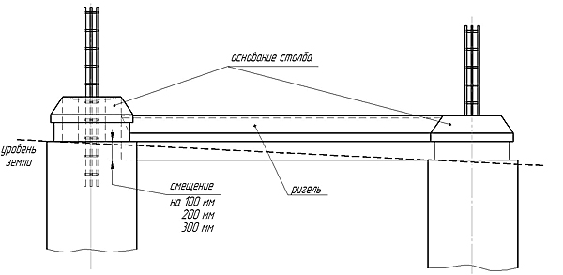

Опорные элементы столбчатого фундамента устанавливаются в местах монтажа столбов будущего забора и при правильном устройстве их оси должны совпадать с осями столбов. Расстояние между осями столбов забора определяется проектом и ограничивается возможностями системы элементов BRICK. Оно зависит от длины используемого ригеля и рассчитывается по формуле:
A= f + L
A – расстояние между осями столбов забора
f – фиксированная величина, равная ширине столба 350 мм
L – длина используемого ригеля

В системе элементов BRICK предусмотрены ригели двух размеров: L = 2850 мм и L = 4050 мм, поэтому используя их при строительстве забора, расстояния между осями столбов могут быть соответственно:
A = 3200 мм и A = 4400 мм

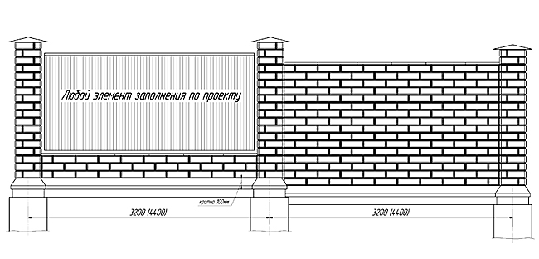

Иногда необходимо изменить расстояние между столбами забора. Это возможно сделать, укорачивая стандартный ригель до необходимого размера с шагом в 150 мм, что позволит при монтаже Бриков избежать их подрезки.

Для ригеля L = 2850 мм
Длина ригеля, мм | 1350 | 1500 | 1650 | 1800 | 1950 | 2100 | 2250 | 2400 | 2550 | 2700 | 2850
Расстояние между осями столбов, мм | 1700 | 1850 | 2000 | 2150 | 2300 | 2450 | 2600 | 2750 | 2900 | 3050 | 3200

Для ригеля L = 4050 мм
Длина ригеля, мм | 3000 | 3150 | 3300 | 3450 | 3600 | 3750 | 3900 | 4050
Расстояние между осями столбов, мм | 3350 | 3500 | 3650 | 3800 | 3950 | 4100 | 4250 | 4400

При устройстве опорных элементов необходимо установить в них закладные детали по оси, с выпуском вертикально вверх не менее 700 мм.
Закладная деталь — объемный арматурный каркас (арматура Ø 10 ÷ 12 мм)

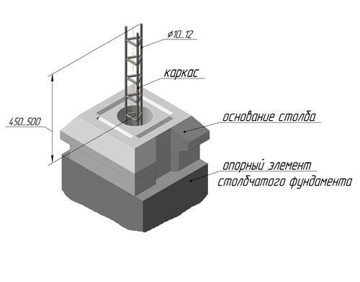

Назначение закладных деталей – фиксация оснований столбов и места креплений дополнительных армирующих каркасов в случае необходимости усиления несущей способности столбов забора. Использование объемных армирующих каркасов в качестве закладных деталей дает больше возможностей для крепления дополнительных армирующих каркасов без использования сварочных работ.
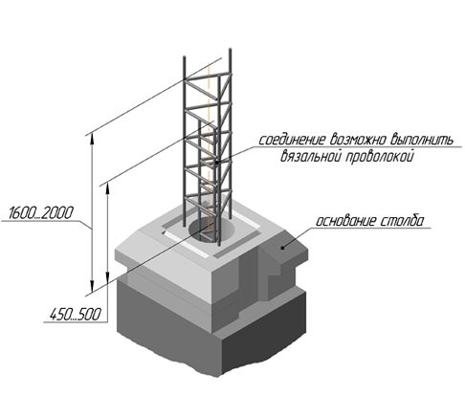
Часто бывает сложно с большой точностью установить закладные детали. В основаниях столбов – элементов фундамента системы BRICK, предусмотрены отверстия, позволяющие сдвигать их при монтаже, тем самым исправляя неточности установки закладных деталей, добиваясь при этом необходимого расстояния между осями столбов забора.

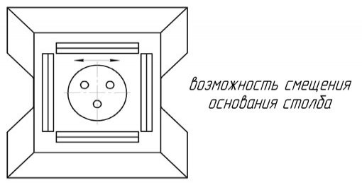

После устройства опорных элементов столбчатого фундамента их необходимо защитить от попадания грязи и воздействия атмосферных осадков.

Шаг 2. Монтаж элементов фундамента системы BRICK - оснований столбов и ригелей.

Для монтажа оснований столбов и ригелей используется кладочный раствор на высококачественном бездобавочном цементе.
На предварительно очищенные от пыли и грязи, и загрунтованные поверхности опорных элементов столбчатого фундамента наносится слой кладочного (монтажного) раствора, на который производиться монтаж ригелей с установкой горизонтальных уровней.
Затем сверху, на опорный элемент столбчатого фундамента опускаются основания столбов, таким образом, чтобы закладная деталь, находящаяся в опорном элементе, вошла в отверстие основания столба. Основание столба монтируется только после установки всех ригелей, опирающихся на данный опорный элемент столбчатого фундамента, одновременно фиксируя их. Необходимо добиться, чтобы верхняя плоскость основания столба совпадала по уровню с верхними плоскостями ригелей, если все они должны находиться в одной плоскости. Если же верхняя плоскость основания столба должна находиться выше уровня верхней плоскости ригеля (из-за рельефа местности), то необходимо добиться, чтобы разница высот была кратна 100 мм – высоте Бриков.
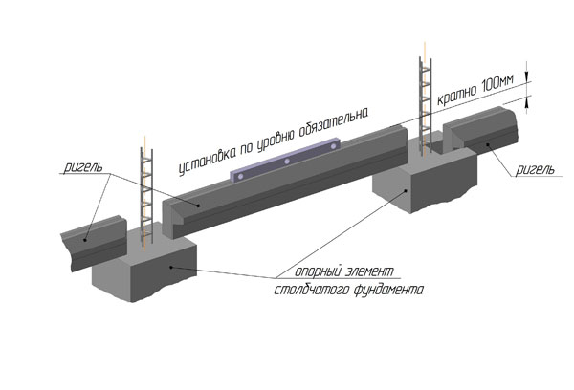

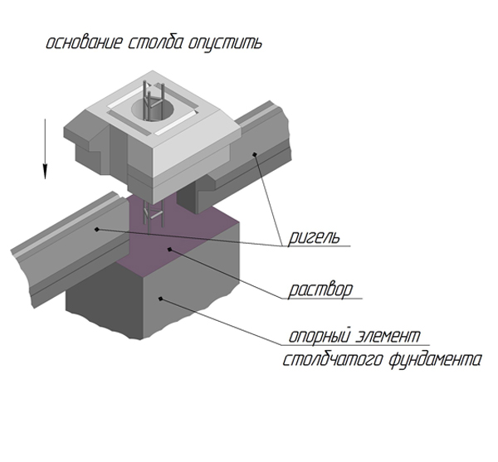

Если какой-либо из ригелей оказался в грунте или лежащим на нем, необходимо устроить под этим ригелем слой из непучинистого грунта, глубиной 150мм - 200мм.

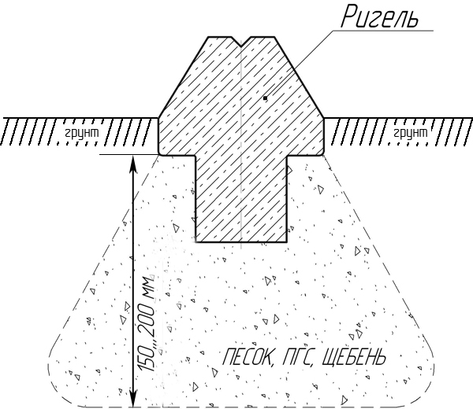

Необходимо также точно установить расстояния между осями столбов, перемещая для этого основания столбов в ту или иную сторону.
Ригеля и основания столбов стыкуются между собой, а образовавшиеся щели (если есть) в местах стыковок зачеканиваются кладочным раствором.
Отверстия в основаниях столбов бетонируются.

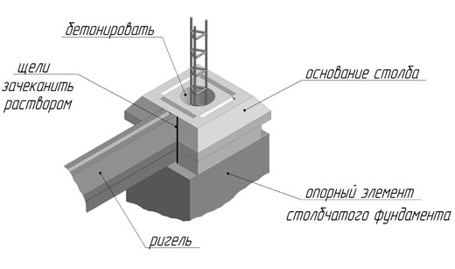

Ленточный фундамент

Устройство ленточного фундамента для строительства забора из элементов системы BRICK по своей сути, не отличается от устройства таких же фундаментов для других сооружений. Все работы следует выполнять согласно проекту, учитывая особенности рельефа местности и грунтов, а также требований действующих нормативных документов.
Места монтажа столбов забора должны иметь закладные детали и наружные размеры фундамента 380 мм х 380 мм.

Расстояние между осями столбов забора определяется размерами Бриков, и рассчитывается по формуле:

A = f + x₁ L₁ +х₂ L₂
A – расстояние между осями столбов забора
f – фиксированная величина, равная ширине столба 350 мм
L₁ – длина Брика рядового
L₂ – длина Брика рядового доборного
х₁ – количество Бриков рядовых в одном ряду кладки заполнения полотна забора
х₂ – количество Бриков рядовых доборных в одном ряду кладки заполнения полотна забора.
Пример: в одном ряду кладки заполнения полотна забора 9 Бриков рядовых и 1 Брик рядовой доборный

А = 350 + 9 х 300 + 1 х 150 = 3200 мм – расстояние между осями столбов забора в этом случае.

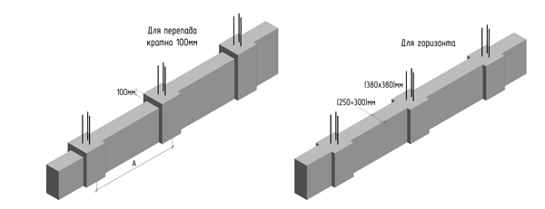

Чтобы при монтаже Бриков их не подрезать, расстояния между осями столбов заборов должны быть такими же, как и в заборах со столбчатыми фундаментами: от 1700 мм до 4400 мм с шагом 150 мм. Допускаются, в отдельных случаях, расстояния между осями столбов:
- менее 1700 мм – это приводит к потерям пропорций заполнения пролета забора
- более 4400 мм – возникает опасность большой ветровой нагрузки и требуется усиление несущих способностей столбов
- не выдерживается шаг 150 мм – это приводит к необходимости подрезать Брики при монтаже

В качестве закладных деталей могут быть:
- каркас из арматуры ф 10-12 мм
- труба Ø 70-90 мм, а также другие варианты в зависимости от требуемой несущей способности столбов забора.

Устройство кладки столбов

и заполнений полотен пролетов забора

Перед началом кладки столбов и заполнений полотен рекомендуется выполнить горизонтальную гидроизоляцию в плоскости контакта Бриков с фундаментом. Это уменьшит проникновение влаги в «массив кладки» и вероятность появления «высолов».
Монтаж Бриков следует выполнять, используя жесткие (густые) кладочные растворы и клеи, а также бетоны на высокомарочном, бездобавочном и низкощелочном цементе.

Устройство кладки столбов

Брики угловые и Брики угловые примыкания делятся на две группы: «правые» и «левые».
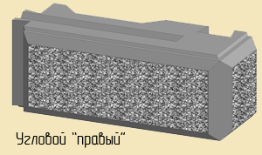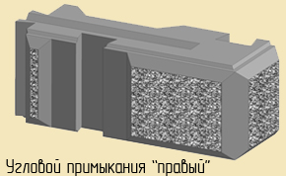

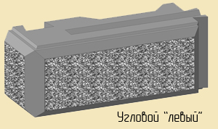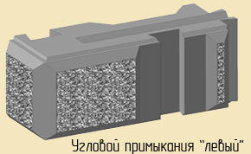

Каждый ряд столба забора может состоять из Бриков только одной группы, «правых» или «левых», чередуясь между собой. Этим достигается эффект «перевязки» кладки Бриков. Если 1-й ряд столба состоит из «правых», то 2-й – из «левых» и.т.д.

Кладку каждого следующего столба следует начинать Бриками другой группы, чем та, которой начиналась кладка предыдущего столба. Если в первом столбе 1-й ряд выложен «правыми» Бриками, то 1-й ряд второго столба следует начинать «левыми» Бриками. На поддонах «правые» и «левые» Брики находятся парами.

При монтаже Брики укладываются выступом вниз и пазом вверх. Слой кладочного раствора наносится в паз нижнего Брика в таких количествах, чтобы равномерно заполнить пространство между выступом верхнего Брика и пазом нижнего, а также в щели соединения «ласточкин хвост». Верхний Брик, в этом случае, лежит на нижнем, соприкасаясь гранями. Кладочный раствор находится в пазу и в соединении «ласточкин хвост».

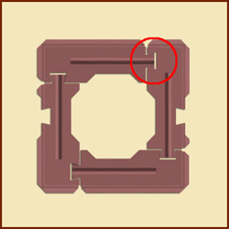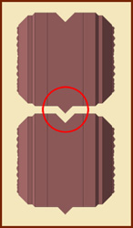

Для кладки, возможно, применять монтажный клей на цементной основе, кроме первого ряда. Первый ряд Бриков укладывается таким образом, чтобы выравнить, при помощи кладочного раствора, возможные неровности фундамента.

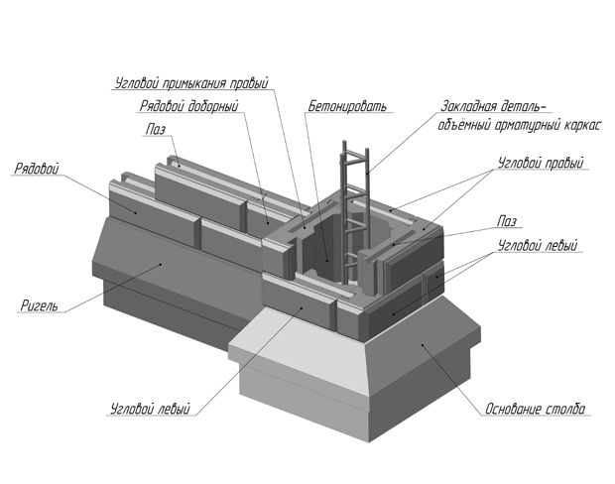
При кладке столбов следует сразу предусмотреть варианты монтажа заполнений полотен и их виды. Брик угловой примыкания предназначен для стыковки столба забора с заполнением полотна из стандартных рядовых Бриков. Его можно также использовать при устройстве заполнений из дерева и металлопрофиля.
Если столбу требуется придать дополнительную несущую способность, то необходимо закрепить дополнительный армирующий каркас к закладной детали столба при помощи вязальной проволоки или сварки.

Первые 4-5 рядов столба необходимо бетонировать, применяя бетоны с оптимальным водоцементным отношением. Излишняя влага в бетоне может привести к растрескиванию Бриков и появлению «высолов». Бетонировать выше 5-го ряда нет необходимости при соблюдении условий:
- высота столба не превышает 1,8 м
- столб не «несет» дополнительной нагрузки
- крепление заполнений полотна не предусматривает работы по сверлению, долблению и подрезки Бриков
- устройство кладки выполнено согласно действующим нормам и требованиям, поскольку в жаркую и ветреную погоду следует следить за влажностью кладочного раствора из-за гигроскопичности бетонных изделий.
Если одно из этих условий нарушено, достаточно заполнить оставшиеся ряды столба выше 5-го, цементно-песчаной смесью , немного смоченной водой.
В случае монтажа дополнительного армирующего каркаса, для усиления несущей способности столба, бетонировать необходимо весь столб.
Бетонирование следует проводить не ранее, чем через 4-5 дней после выполнения кладочных работ, либо сразу одновременно с ними порядно.
После окончания работ по кладке столба, его накрывают крышкой, закрепленной на кладочный раствор. Предварительно, с нижней стороны крышки, отступив по 1 см от края, вдоль периметра, делается надрез глубиной 2÷5 мм – «капельник», который исключит или уменьшит намокание столба во время дождей.

В процессе кладки столба забора важно его защищать от атмосферных воздействий.

Устройство заполнений полотен пролетов забора

Первый ряд Бриков укладывается на кладочный раствор с выравниванием погрешностей фундамента. Соединение рядовых Бриков заполнения полотна со столбом происходит при помощи Брика углового примыкания и «ласточкина хвоста». Рядовые Брики укладываются выступом вниз и пазом вверх. Монтаж такой же как и у Бриков угловых. Каждый следующий ряд заполнения полотна сдвигается на 150 мм по отношению к предыдущему при помощи Брика рядового доборного, при этом достигается эффект «перевязки» кладки.

Важно контролировать уровень кладки рядов и регулировать его при помощи слоя кладочного раствора или клея.
Последний ряд кладки заполнения полотна пролета забора заканчивается установкой крышек полотна на кладочный раствор, в которых, как и в крышках столба, делаются надрезы - « капельники» вдоль длинных ребер с обратной стороны.

В период кладки заполнений полотен пролетов необходимо обеспечить их защиту от атмосферных воздействий.
Если в качестве заполнений полотен пролетов забора применяются конструкции из дерева, ковки или металлопрофиля, то крепить их можно разными способами:
- используя пазы Брика углового примыкания
- используя закладные детали, смонтированные при устройстве кладки столбов заранее
- используя систему креплений – дюбеля, анкера и.т.д

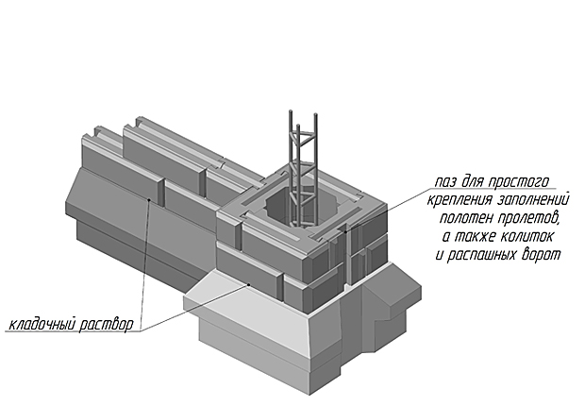

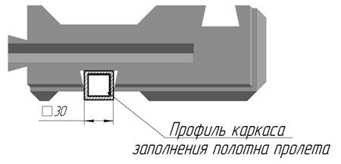
Монтаж калиток и ворот

Калитки, ворота откатные и распашные монтируются только на предварительно усиленные и забетонированные столбы.
Крепления калиток и ворот распашных возможно несколькими способами:
- используя закладные детали, смонтированные заранее при устройстве столбов
- используя систему креплений – дюбеля, анкера и.т.д.
Во всех этих случаях правильно использовать в качестве мест примыкания элементов калиток и ворот к столбам – пазы Брика углового примыкания. Достаточно подрезать паз Брика углового примыкания до необходимой ширины ( до 80 мм) и вставить туда элемент калитки или ворот, закрепив его.

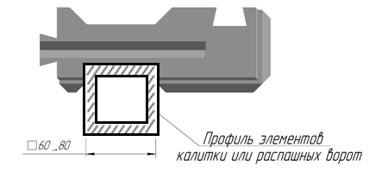

По окончании всех строительно-монтажных работ по устройству забора из элементов системы BRICK желательно обработать его гидрофобизаторами для придания ярко выраженной текстуры камня и для защиты от появления «высолов».

